Bourrée François

Année 2017 - 2018

Rapport de projet 100h

**Pok’heir**

Sommaire

Introduction 3

Partie I : Situation d’avancement du projet 4

Technologies employées 4

Outils utilisés 4

Réalisation par rapport aux éléments du cahier des charges 5

Plan de test effectué 7

Mise en production 7

Planning réel / prévisionnel 7

Partie II : Description technique de l’application 13

Annexes 15

# **Introduction**

Le projet a pour objectif de crée un site dynamique pour l’association de poker de HEI : Pok’heir. Les fonctionnalités principales du site sont de pouvoir :

* Se connecter pour consulter des articles
* Participer à des tournois
* Suivre l’évolution des joueurs.

Au travers de ce document, nous allons analyser la situation d’avancement du projet ainsi qu’effectuer une description technique du site.

# **Partie I : Situation d’avancement du projet**

## **Technologies employées**

Les technologies sur lesquelles rendant possible la création du projet sont :

* Windows
* JavaEE
* HTML5
* Thymeleaf
* CSS3
* Javascript
* SQL
* HTTP
* PHP
* XML

## **Outils utilisés**

Les outils permettant de manier ces technologies sont :

* (IDE) Environnement de Développement : IntelliJ IDEA 2017.3 (Projet Maven)
* WAMP 3.0.6 : Windows 10, Apache 2.4.27, MySQL 5.7.19, PHPMyAdmin 4.7.4
* SGBDR (système de gestion de bases de données) : MySQL 5.7.19
* JUnit
* Librairie : w3, font-awesome
* Webapp : Google map

## **Réalisation par rapport aux éléments du cahier des charges**

|  |  |  |  |
| --- | --- | --- | --- |
| **Nom Rubrique** | **Descriptif** | **Réalisé** | **Non Réalisé** |
| Accueil | Informations sur l’associations, présentations de ses divers évènements/tournois, lots à gagner, calendrier, vainqueurs des derniers tournois. Flux frontoffice. | Informations sur l’associations, présentations de ses divers évènements/tournois, lots à gagner  Calendrier | Vainqueurs des derniers tournois |
| AccueilAdmin | Possibilité d’ajouter ou de supprimer des articles avec photos sur la page d’accueil. Flux backoffice | Réalisé |  |
| Inscription | L’utilisateur pourra s’inscrire en rentrant son email Hei, son nom, son prénom, sa classe, et son mot de passe. | Réalisé |  |
| Connexion | Le membre pourra se connecter à son espace personnel grâce à son email et son mot de passe enregistré lors de l’inscription. | Réalisé |  |
| Classement | Les joueurs seront classés sous forme de tableau en fonction de leurs points totaux obtenus pendant les tournois. Affichage des règles des différents tournois ainsi que de l’obtention des points de classement. | Tableau réalisé  Affichage des règles des différents tournois ainsi que de l’obtention des points de classement | Non dynamisé |
| Tournoi | Organisation des tables du tournoi aléatoirement ou en fonction des niveaux, affichage du minuteur. Affichage des places des joueurs avec leurs noms autour des tables. Rotation à chaque fin de partie (minuteur). Flux frontoffice. | Affichage des tournois prévus  Affichage du minuteur avec contrôles | Organisation des tables du tournoi aléatoirement ou en fonction des niveaux  Affichage des places des joueurs avec leurs noms autour des tables. Rotation à chaque fin de partie |
| TournoiAdmin | Espace réservé aux administrateurs. Enregistrement des points de joueurs par table et par partie. Liste déroulante des joueurs inscrits au tournoi. Affichage du nombre d’inscrit au tournoi. Gestion du plan de table par sélection du nombre de place par table et par choix de tournoi (par classement ou aléatoire). Possibilité de reset les statistiques de tous les joueurs et de reset le tournoi en cours (inscriptions). Réglage du minuteur pour le temps de partie du tournoi. Fonction start, pause et reset. Flux backoffice. | Enregistrement des points de joueurs de manière manuel  Liste déroulante des joueurs inscrits au tournoi. Affichage du nombre d’inscrit au tournoi  Réglage du minuteur pour le temps de partie du tournoi. Fonction start, pause et reset : réalisé | Enregistrement des points de joueurs par table et par partie  Affichage du nombre d’inscrit au tournoi  Gestion du plan de table par sélection du nombre de place par table et par choix de tournoi (par classement ou aléatoire)  Possibilité de reset les statistiques de tous les joueurs et de reset le tournoi en cours |
| Contact | Espace réservé aux membres inscrits. Saisie de formulaire de contact ensuite transféré par mail aux admins avec l’identité de l’utilisateur connecté. | Réalisé |  |
| MonCompte | Permet la modification du mot de passe et la suppression définitive du compte utilisateur. Permet l’inscription de l’utilisateur au prochain tournoi. L’utilisateur pourra aussi se déconnecter. | Réalisé |  |

## **Plan de test effectué**

Les plans de test utilisés pour le projet sont basés sur JUnit, technologie que nous avons vu pour effectuer des tests sur la base de données.

## **Mise en production**

Le site n’est actuellement pas hébergé car l’hébergement du site existe déjà indépendamment. Le projet mis en production sera choisi entre les projets existants. Actuellement, l’hébergeur retenu est Heroku mais une concertation avec les membres de l’association Pokheir permettra de définir un autre hébergeur selon le besoin.

## **Planning réel / prévisionnel**

|  |  |  |  |  |  |  |
| --- | --- | --- | --- | --- | --- | --- |
| Nom de la tâche | Durée | Début | Fin | Prédécesseurs | Noms ressources | Avancement de la tâche |
| **Phase d'études** | **68 jours** | **Ven 08/09/17** | **Mar 12/12/17** |  |  | **100%** |
| Choisir le sujet du projet | 29 jour | Ven 08/09/17 | Ven 06/10/17 |  | Douvrin Nicolas  Bourrée François | 100% |
| Rédiger un cahier des charges | 11 jours | Lun 09/10/17 | Sam 21/10/17 | 2 | Douvrin Nicolas | 100% |
| Rencontrer le client | 11 jours | Lun 09/10/17 | Sam 21/10/17 | 2 | Bourrée François  Douvrin Nicolas | 100% |
| Rédiger le document d'architecture technique | 34 jours | Sam 21/10/17 | Mer 06/12/17 | 3 | Bourrée François | 100% |
| Créer les maquettes d'écran associées aux fonctionnalités | 34 jours | Sam 21/10/17 | Mer 06/12/17 | 3 | Douvrin Nicolas | 100% |
| **Rédiger le dossier complémentaire** | **34 jours** | **Sam 21/10/17** | **Mer 06/12/17** | **3** | Bourrée François  Douvrin Nicolas | **100%** |
| Planifier globalement la phase de mise en œuvre | 34 jours | Sam 21/10/17 | Mer 06/12/17 | 3 | Bourrée François  Douvrin Nicolas | 100% |
| Créer un tableau synthétique de l’ensemble des fonctionnalités | 34 jours | Sam 21/10/17 | Mer 06/12/17 | 3 | Bourrée François  Douvrin Nicolas | 100% |
| Rédiger le plan de test | 34 jours | Sam 21/10/17 | Mer 06/12/17 | 3 | Douvrin Nicolas | 100% |
|  |  |  |  |  |  | ~~0%~~ |
| **Phases globales de développement** | **89 jours** | **Ven 15/12/17** | **Mar 17/04/18** |  |  | **0%** |
| **Créer l'architecture du site** | 52 jours | Ven 15/12/17 | **Ven 23/02/18** |  |  | 0% |
| Coder le HTML | 52 jours | Ven 15/12/17 | **Ven 23/02/18** |  | Bourrée François  Douvrin Nicolas | 98% |
| Coder le CSS | 52 jours | Ven 15/12/17 | **Ven 23/02/18** |  | Douvrin Nicolas  Bourrée François | 100% |
| Créer la base de données | 52 jours | Ven 15/12/17 | **Ven 23/02/18** |  | Bourrée François  Douvrin Nicolas | 100% |
| **Dynamiser le site** | 88 jours | Sam 16/12/17 | **Mar 17/04/18** |  |  | 95% |
| Coder le Javascript | 52 jours | Ven 15/12/17 | **Ven 23/02/18** |  | Bourrée François | 100% |
| Coder les fonctionnalités principales en Java | **52 jours** | Ven 15/12/17 | **Ven 23/02/18** |  | Douvrin Nicolas  Bourrée François | 100% |
| Coder les fonctionnalités secondaires en Java | 38 jours | **Ven 23/02/18** | Mar 17/04/18 |  | Bourrée François | 80% |
| **Phases de test** | **89 jours** | **Ven 15/12/17** | Mar 17/04/18 |  |  | **0%** |
| Mettre en place les différents tests | 89 jours | Ven 15/12/17 | Mar 17/04/18 |  | Bourrée François  Douvrin Nicolas | 100% |
| Appliquer les tests | 88 jours | Sam 16/12/17 | Mar 17/04/18 |  | Bourrée François  Douvrin Nicolas | 100% |
| **Phase de mise en production (hébergement)** | **49 jours** | **Mar 28/11/17** | **Jeu 01/02/18** |  |  | **100%** |
| Trouver un hébergeur | **9,5 jours** | **Mar 28/11/17** | **Lun 11/12/17** |  | Douvrin Nicolas | **100%** |
| Concevoir la mise en place du projet | 5 jours | Mar 28/11/17 | Lun 04/12/17 |  | Bourrée François  Douvrin Nicolas | 100% |
| Ajout du site web chez l'hébergeur | 4 jours | **Mar 28/01/18** | Ven 02/02/18 | 28 | Douvrin Nicolas  Bourrée François | 100% |
| Afficher le site sur un domaine | 1 jour | **Mar 17/04/18** | Mar 17/04/18 | 28 | Douvrin Nicolas  Bourrée François | 100% |
| **Phase de formation utilisateur** | **2 jours** | **Mar 17/04/18** | **Mer 18/04/18** |  |  | **33%** |
| Proposer une réunion avec le client | 1 jour | **Mar 17/04/18** | Mar 17/04/18 |  | Bourrée François | 0% |
| Présenter le produit au client | 1 jour | **Mer 18/04/18** | **Mer 18/04/18** | 33 | Bourrée François | 100% |
| Former le client à l'utilisation du site | 1 jour | **Mer 18/04/18** | Mer 18/04/18 | 33 | Bourrée François | 0% |
|  |  |  |  |  |  |  |
| **Phase de rédaction du rapport final** | **38 jours** | **Ven 23/02/18** | **Mar 17/04/18** |  |  | **100%** |
| Intégrer un sommaire paginé | 1 jour | Ven 23/02/18 | Ven 23/02/18 |  | Bourrée François | 100% |
| **Rédiger la partie 1 (situation d'avancement du projet)** | **6 jours** | **Lun 26/02/18** | **Lun 05/03/18** |  |  | **100%** |
| Présenter les technologies employées | 1 jour | Lun 26/02/18 | Lun 26/02/18 | 38 | Bourrée François | 100% |
| Présenter les outils utilisés | 1 jour | Mar 27/02/18 | Mar 27/02/18 | 40 | Bourrée François | 100% |
| Montrer l'avancement par rapport au cahier des charges | 1 jour | Mer 28/02/18 | Mer 28/02/18 | 41 | Bourrée François | 100% |
| Présenter le plans de test effectué | 1 jour | Jeu 01/03/18 | Jeu 01/03/18 | 42 | Bourrée François | 100% |
| Expliquer l'hébergement du site | 1 jour | Ven 02/03/18 | Ven 02/03/18 | 43 | Bourrée François | 100% |
| Présenter le planning réel et le planning prévisionnel | 1 jour | Lun 05/03/18 | Lun 05/03/18 | 44 | Bourrée François | 100% |
| **Rédiger la partie 2 (description technique du site)** | **1 jour** | **Mar 06/03/18** | **Mar 06/03/18** |  |  | **100%** |
| Présenter et expliquer les aspects techniques complémentaires | 1 jour | Mar 06/03/18 | Mar 06/03/18 | 45 | Bourrée François | 100% |
| Rédiger les annexes | 2 jours? | **Mer 07/03/18** | Jeu 08/03/18 |  |  | 100% |
| Rédiger le document utilisateur | 1 jour? | Mer 07/03/18 | Mer 07/03/18 | 47 | Bourrée François | 100% |
| Intégrer le code commenté | 1 jour? | Jeu 08/03/18 | Jeu 08/03/18 | 49 | Bourrée François | 100% |
| Rédiger l'introduction du projet | 1 jour | Ven 09/03/18 | Ven 09/03/18 | 50 | Bourrée François | 100% |
| Rédiger la conclusion du projet | 1 jour? | Lun 12/03/18 | Lun 12/03/18 | 51 | Bourrée François | 100% |
|  |  |  |  |  |  |  |
| **Jalons du projet** | **92 jours** | **Mar 12/12/17** | **Mar 17/04/18** |  |  | **100%** |
| Participer à un rendez-vous avec le professeur référent | 18 jours | Lun 13/11/17 | Mer 06/12/17 |  | Bourrée François  Douvrin Nicolas | 100% |
| Participer à un rendez-vous avec le professeur référent | 18 jours | Lun 13/11/17 | Mer 06/12/17 |  | Bourrée François  Douvrin Nicolas | 100% |
| Participer à un rendez-vous avec le professeur référent | 1  jours | 27/03/2018 | 27/03/2018 |  | Bourrée François | 100% |
| Participer à un rendez-vous avec le professeur référent | 1  jours | 11/04/18 | 11/04/18 |  | Bourrée François | 100% |
| Présenter la soutenance de fin d'études | 4 jours | Mar 12/12/17 | Ven 15/12/17 |  | Bourrée François  Douvrin Nicolas | 100% |
| Rendre le lot 1 (fonctionnalités principales) | 1 jour | Ven 23/02/18 | Ven 23/02/18 |  | Bourrée François  Douvrin Nicolas | 100% |
| Participer à la validation à mi-parcours | 1 jour | Ven 23/02/18 | Ven 23/02/18 |  | Bourrée François  Douvrin Nicolas | 100% |
| Rendre le rapport final | 1 jour | Jeu 12/04/18 | Jeu 12/04/18 |  | Bourrée François | 100% |
| Rendre le lot 2 (fonctionnalités annexes) | 1 jour | Mar 15/04/18 | Mar 15/04/18 |  | Bourrée François | 100% |
| Présenter la soutenance finale de la phase de mise en œuvre | 1 jour | Ven 20/04/18 | Ven  20/04/18 |  | Bourrée François | 100% |

**Partie II : Description technique de l’application**

Structure globale du projet : Annexe 1

Le dossier src contient les dossiers main et test.

Le dossier main comprend les dossiers : java, resources et webapp.

Cela respecte la stratégie de convention plutôt que configuration des projets Maven.

Structure du webapp : Annexe 2

Le dossier webapp est composé des dossiers css, fonts (police), img (images), javascript et WEB-INF.

Structure globale du WEB-INF : Annexe 3

Le WEB-INF est décomposé en 4 parties. La première partie est réservée uniquement à l’admin. La seconde partie est réservée aux utilisateurs qui se sont inscrits et connectés. La troisième partie concerne les visiteurs : ceux qui n’ont pas créé de compte. Enfin la quatrième partie n’est pas contenue dans un dossier et est constitué de l’html global comme les fragments.

Structure détaillée du WEB-INF : Annexe 4

La partie admin contient les pages d’accueil, de compte et de tournois spécifiques à l’administrateur.

La page accueilAdmin permet de gérer la création et suppression d’article. La page compteAdmin permet de rediriger vers l’accueilAdmin, de crée ou supprimer des tournois.

La partie connecte et nonConnecte contiennent des pages avec des fonctionnalités similaires comme accèder à la page d’acceuil, au classement, au tournoi.

La partie connecte contient la page de compte tandis que la partie nonConnecte contient la page d’inscription et de connexion.

La partie globale regroupe une page d’erreur et une de fragments utilisés dans les autres pages.

Mise en page du projet : Annexe 5

Le dossier css regroupe toutes les feuilles de style tandis que le dossier fonts comprend les différentes polices.

Le dossier img contient toutes les images utilisées pour le site

Scripts du projet : Annexe 6

Un dossier javascipt est réservé au javascipt présent dans le projet

Ressources du projet : Annexe 7

Le dossier ressource comprend l’ensemble des fichiers SQL du site.

Traitement du projet : Annexe 8

Pour la partie java du site, j’ai suivi l’architecture logique vue en cours et TP. On retrouve ainsi les différents dossiers : dao, entities, filtres managers, services et servlets. A noter que dans un souci de clarté et d’efficacité, les servlets sont organisées de manière similaires aux templates html.

Dépendances du projet : Annexe 9

Les dépendances Maven nécessaire au bon fonctionnement du projet sont stockées dans les dossiers librairies

# **Annexes**

Annexe 1

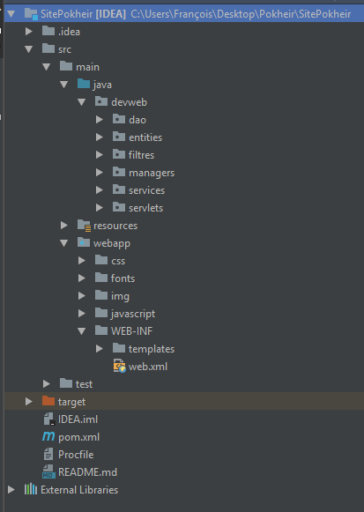

Annexe 2

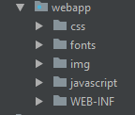

Annexe 3

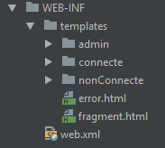

Annexe 4

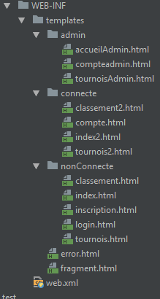

Annexe 5

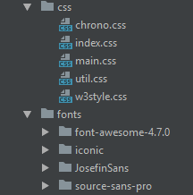

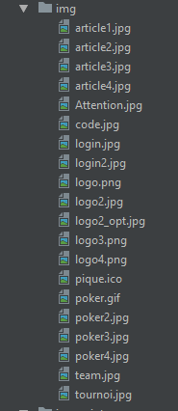

Annexe 6



Annexe 7

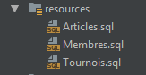

Annexe 8

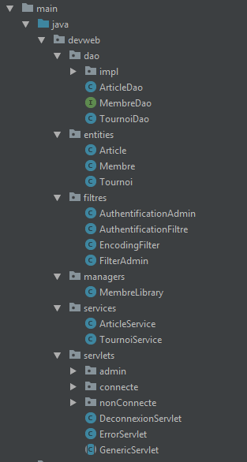

Annexe 9

